Høvdingebold for 3. klasse

Søby Højslev Arena

d. 19. jan. 2021

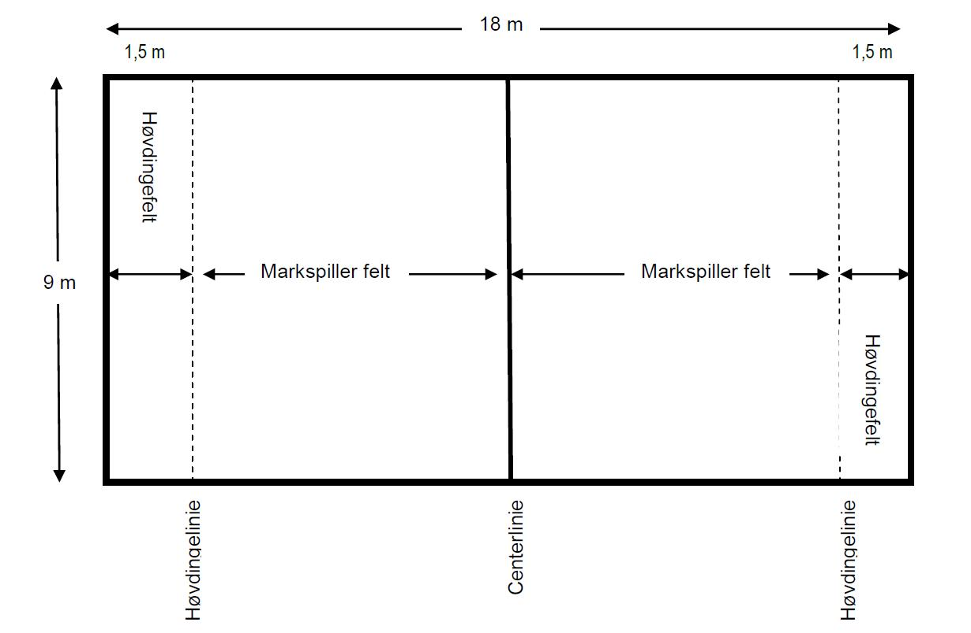

Banestørrelsen er en volleyballbane

